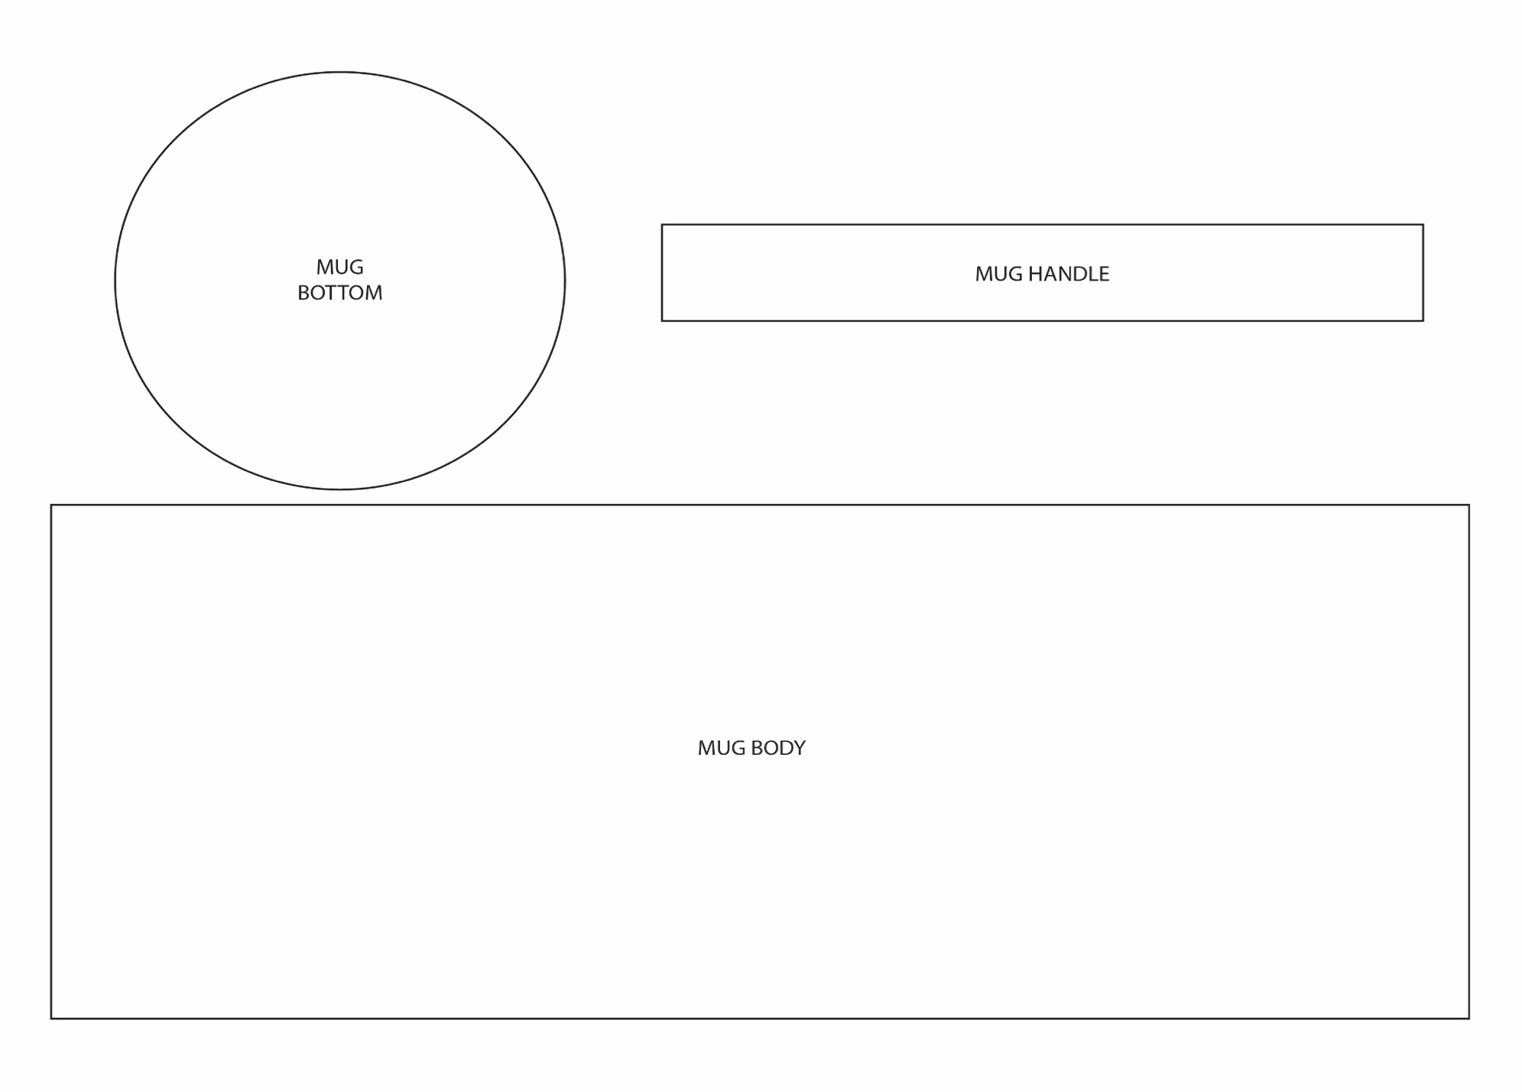
PLANTILLA DE UNA TAZA
CUERPO DE LA TAZA
ASA DE LA TAZA

BASE DE LA TAZA

